Бөлімі: | Жұмыс. Қуат. Энергия
Педагогтің аты-жөні: | Шарлез Ақмарал Қанатқызы
Күні: | 12.04.2022
Сыныбы: 7 «В» | Қатысушылар саны:  Қатыспағандар саны:
Сабақтың тақырыбы: | Энергияның сақталуы және айналуы
Оқу бағдарламасына сәйкес оқу мақсаты | 7.2.3.5 – энергияның түрленуіне мысалдар келтіру;  7.2.3.6 – механикалық энергияның сақталу заңын есептер шығаруда қолдану
Сабақтың мақсаты: | Барлық оқушылар:  Дененің механикалық энергиясы, механикалық энергия өзгерістерінің физикалық мағынасын біледі.  Көптеген оқушылар  Механикалық энергияның салыстырмалығын,механикалық энергия өзгерістерінің физикалық мағынасын біледі.  Кейбір оқушылар  Формулаларды қолданып есептер шығарады.
Бағалау критерийлері | Механикалық энергия жайлы мағлұмат алады.  Механикалық энергияның формуласын біледі, өлшем бірліктерін біледі.  Формуланы пайдаланып есептер шығара алады.  Өмірмен байланыстырып, мысалдар келтіре алады.
Құндылықтарға баулу | Энергия жалпы тіршілік көзі.Яғни энергияны қазіргі заманда барлық өндіріс саласында пайдаланып келеді.  Қазіргі заманғы техникалардың барлығы энергиямен жұмыс жасайды.

Сабақтың барысы:

Сабақ кезеңі/  Уақыты | Педагогтің іс-әрекеті | Оқушының іс-әрекеті | Бағалау |  | Ресурстар
Сабақтың басы  10 минут | Оқушылармен сәлемдесу, оқушыларды түгелдеу.  Кассадан билет беру арқылы топқа бөлу және жаңа сабақты меңгеруге дайындау.  1 топ-Энергия  2 топ-Кинетикалық энергия  3 топ-Потенциалдық энергия  Үйге берілген тапсырманы:  «Миға шабуыл» әдісі арқылы орындау. Оқушылар билет көтеру арқылы сұрақтарға тез жауап беру керек:  1. Энергия дегеніміз қандай шама?  2.Энергияның қандай түрлері бар?  3.Потенциалдық энергия мен кинетикалық энергияның есептеу формуласы, өлшем бірліктері қандай?  4.Потенциалдық энергиямен кинетикалық энергияның ерекшелігі бар ма?  5. Қандай жағдайда дененің энергиясы бар деп айтуға болады?  6.Жұмыс, қуат шамаларын анықтайтын формула?  «Сәйкесін тап»  Потенциалдық энергия F=kx  Кинетикалық энергия F=mg  Гук заңы Е_{п}= mgh  Ауырлық күші A=F S  Жұмыс E_{k}=mv²/2 | Миға шабуыл арқылы сұрақтарға тез жауап береді.  Оқушыларға үлестірмелі қағаздар беріледі. Орында отырып сәйкестікті табады | Бағалау: мадақтама сөздер арқылы. (жарайсың, жақсы, тамаша, өте жақсы, әлі де қайтала) |  | Оқулық, пән дәптерлері,  Слайд, ДК экран
Сабақтың ортасы  20 минут | Жаңа тақырыпты игеру  Түсіну. «Болжау» стратегиясы арқылы суретті түсіндіру.  Ой қозғау. (жаңа сабақты ашу үшін бейнефильм көрсету)  Негізгі мазмұн:  Кинетикалық және потенциалдық энергиялардың қосындысы , яғни тұйық жүйенің механикалық энергиясы денелерді кез келген орналасу қалыпында өзгеріссіз сақталады:  Е_{к1}+Е_{п1}=Е_{к2}+Е_{п2}=...=Е_{кn}+E_{nп}=const  W₁=W₂=W_{n}=const  Ауырлық күшінің істейтін жұмысы еркін құлап түсетін дененің потенциалдық энергияларының өзгерістерінің өлшемі болатынын ескеріп, төмендегі теңдіктерді жаза аламыз:  A=E_{п1}-Е_{п2} немесе А=Е_{к2}-Е_{к1}  Бұл теңдіктердің сол жағы өзара тең. Сондықтан  E_{п1}-Е_{п2} =Е_{к2}-Е_{к1} немесе E_{п1}+Е_{к1}=Е_{п2}+Е_{к2}  W₁= E_{п1}+Е_{к1} W₂= Е_{п2}+Е_{к2} W₁= W₂  Механикалық энергияның сақталу заңы:  Тұйық жүйені құрайтын денелер арасында тек қана ауырлық күші мен серпімділік күші әрекет ететін болса, онда тұйық жүйенің механикалық энергиясы тұрақты сақталады.  «Кім жылдам» Оқулықпен жұмыс:  Есептер шығару . 33 жаттығу «1,2,3)  1 топ  Массасы 9,0 г оқ қалыңдығы 5,0 см тақтайға 600м/с жылдамдықпен соғылып,200м/с жылдамдықпен тесіп өтеді. Кинетикалық энергияның өзгерісін,тақтайдың жұмысын табыңдар. Кедергі күші өзгермейді деп алыңдар.  2 топ  Массасы 100 тонна ұшақ Жерден 1км биіктікке көтерілгенде жылдамдығы 200 м/с болады. Оның жермен салыстырғандағы механикалық энергиясы қандай?  3топ  Массасы 5 т жер серігін 100 км биіктікке 8км/с болатын бірінші ғарыштық жылдамдықпен шығару үшін қандай жұмыс шығындалады?Жер серігінің орбитадағы механикалық энергиясы неге тең? | Жаңа тақырыпты ашу үшін сурет көрсетіледі.  Бейнефильм арқылы жаңа тақырыпты ашу.  Топ бір-бірінің есептерін тексереді. | Дискриптор Механикалық энергия заңын қолданады. |  | 1.Бейнефильм  2.Интерактивті тақта  3.Тақырыптық сурет.
Сабақтың соңы.  15 минут  Рефлекция  Бағалау  Үй тапсырмасы | 1 топ «Галарея әдісі » (Суретпен жұмыс)  Суреттегі денелер қандай энергияға ие? Қандай энергия түрленулері болып жатыр?  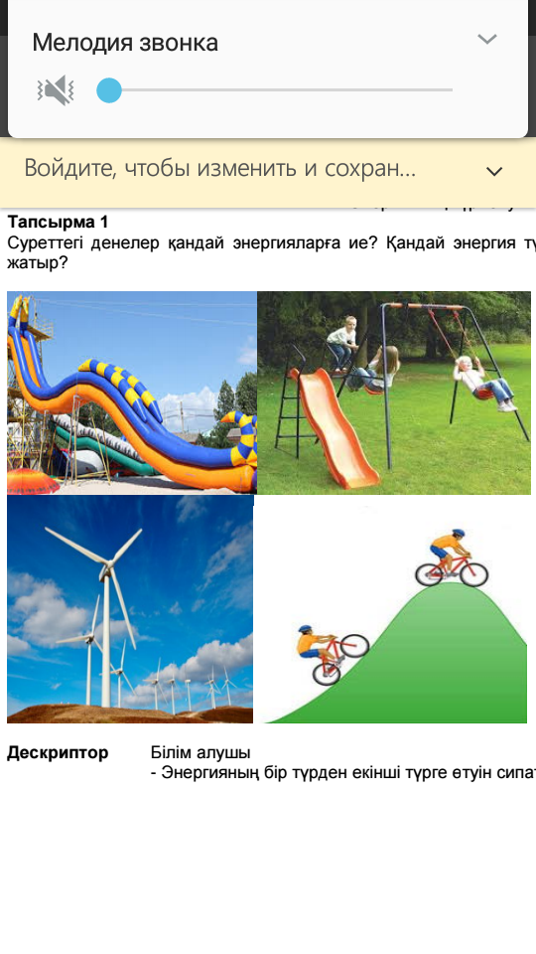  2 топ. «Семантикалық карта» әдісі.  Аталған жағдайлардың қайсысында потенциалдық және кинетикалық энергия туралы сөз болады.  Мысалдар Е_{п} Е_{к}  Иілген серіппе  Соққан жел  Сарқырамадан аққансуда  Сығылған ауада  Үй шатырының шетінде жатқан таста.  3 топ. Сөйлемді толықтыру  1.Жер бетіндегі тіршіліктің көзі-----------------  2. ------------- энергия деп денелердің қозғалу салдарынан туындайтын энергияны айтады.  3---------------- энергия деп әр түрлі денелердің (немесе бір дене бөліктерінің)өзара орналасуы бойынша анықталатын энергияны айтады.  4. Бірде-бір сыртқы күш, сондай ақ ауаның кедергісі немесе үйкеліс күштері әрекет етпейтін жүйе ------------- деп аталады.  5.Дененің кинетикалық және потенциалдық энергияларының қосындысы -----------------  Сабақ соңында әр тапсырманың бағалау критериилері бойынша жалпы баллдық жүйемен бағалау  Бүгінгі сабақты талон арқылы бағалау. Оқушыларға талонға өз ойларын жазып, вагонға салады.  Жиналған стикерлер арқылы оқушыларды бағалау.  §34 Энергияның сақталуы және айналуы тақырыбының соңындағы (152бет) сұрақтарға жазбаша жауап жазып келіңдер | Бағалау: Стикер арқылы | Дискриптор: Энергияның бір түрден екінші түрге өтуін сипаттайды.
Саралау. Сіз қандай тәсілмен көбірек қолдау көрсетпексіз? Сіз қабілетті оқушылардың алдына қандай тапсырмалар қоясыз? |  |  |  | Бағалау. Сіз оқушылардың материалды игеру деңгейін қалай тексеруді жоспарлап отырсыз? |  | Денсаулық және қауіпсіздік техникасын сақтау
«Миға шабуыл» тәсілі арқылы үй жұмысын еске түсіргіземін. Жаңа сабақты «Болжау» стратегиясы арқылы сурет көрсетіп жаңа тақырыпты ашамын. Оқушыларға «Кім жылдам» әдісі арқылы есептер шығартқызамын. Сабақ соңында топтық жұмыс арқылы сабақты қорытындылап, оқушыларды бағалаймын. |  |  |  | Дескриптор әдісі арқылы бағаланды. |  | Физика кабинетіндегі қауіпсіздік ережесі еске салынады.

